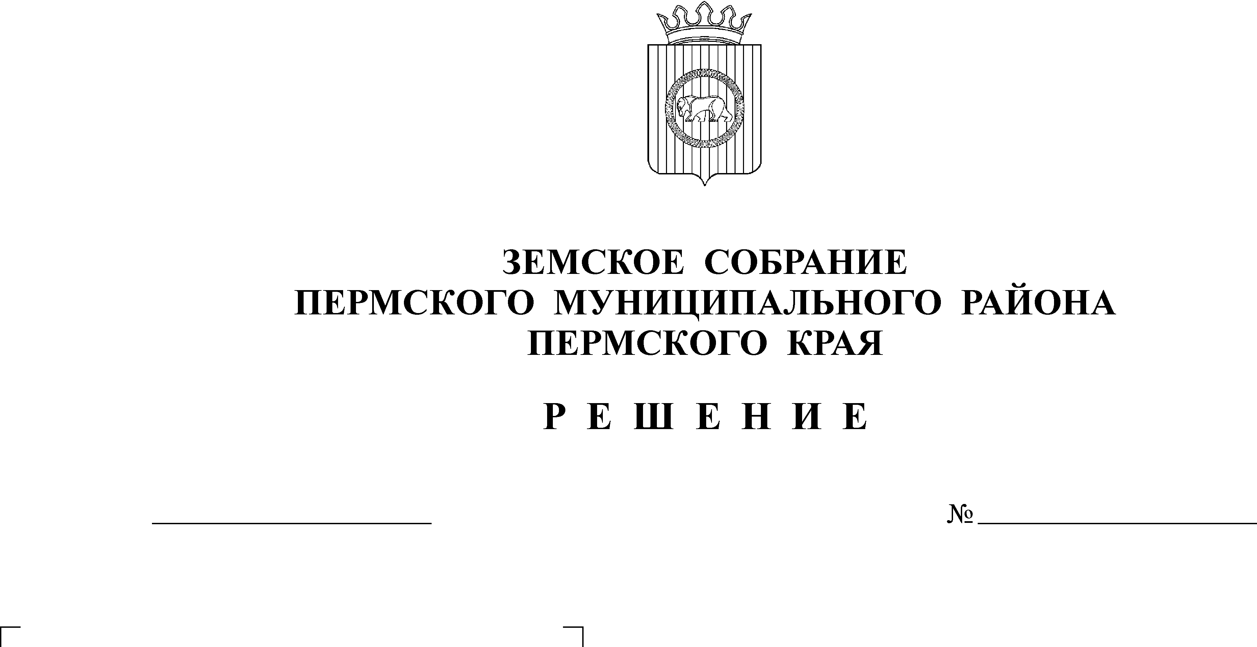
О согласительной комиссии

28.04.2011
170

по отбору мероприятий (объектов)
поселенческого уровня для включения
в приоритетные муниципальные
проекты (программы) и инвестиционные
проекты (целевые программы)
Пермского муниципального района

В соответствии с Законом Пермского края от 14 декабря 2007 года № 165-ПК «О региональном фонде софинансирования расходов», решением Земского Собрания от 27.09.2007 № 565 «Об утверждении Положения о порядке предоставления субсидий для долевого финансирования приоритетных социально-значимых и (или) инвестиционных расходов бюджетов поселений»
Земское Собрание РЕШАЕТ:
1.Утвердить:
1.1. Положение о согласительной комиссии по отбору мероприятий (объектов) поселенческого уровня для включения в приоритетные муниципальные проекты (программы) и инвестиционные проекты (целевые программы) Пермского муниципального района согласно приложению 1.
1.2. Состав согласительной комиссии по отбору мероприятий (объектов) поселенческого уровня для включения в приоритетные муниципальные проекты (программы) и инвестиционные проекты (целевые программы) Пермского муниципального района согласно приложению 2.
2. Настоящее решение вступает в силу с момента подписания.
3. Разместить настоящее решение на официальном сайте Пермского муниципального района (www.permraion.ru).
4. Контроль за исполнением настоящее решения возложить на постоянную комиссию Земского Собрания Пермского муниципального района по бюджету, налогам и экономической политике.

Глава
муниципального района А.П. Кузнецов

Приложение 1 к решению
Земского Собрания
от 28.04.2011 № 170

ПОЛОЖЕНИЕ
о согласительной комиссии по отбору мероприятий (объектов) поселенческого уровня для включения в приоритетные муниципальные проекты (программы) и инвестиционные проекты (целевые программы)
Пермского муниципального района

1. Общие положения

1.1. Комиссия по отбору мероприятий (объектов) поселенческого уровня для включения в приоритетные муниципальные проекты (программы) и инвестиционные проекты (целевые программы) Пермского муниципального района (далее - Комиссия) является постоянно действующим органом, созданным для коллегиального принятия решений по реализации в Пермском муниципальном районе приоритетных муниципальных проектов (программ) в рамках приоритетных региональных проектов и инвестиционных проектов (целевых программ).
1.2. Комиссия руководствуется в своей деятельности действующим законодательством Российской Федерации, Пермского края, решениями Земского Собрания, а также настоящим Положением.
1.3. Комиссия осуществляет свою деятельность во взаимодействии с органами местного самоуправления сельских поселений.
1.4. Комиссия осуществляет свою деятельность под руководством главы муниципального района.

2. Задачи и функции Комиссии

2.1. Основной задачей Комиссии является отбор мероприятий (объектов) поселенческого уровня для включения в приоритетные муниципальные проекты (программы) и инвестиционные проекты (целевые программы) Пермского муниципального района.
2.2. В целях решения возложенной задачи Комиссия осуществляет следующие функции:
установление сроков подачи заявок;
рассмотрение и анализ заявок органов местного самоуправления сельских поселений по включению мероприятий (объектов) поселенческого уровня в приоритетные муниципальные проекты (программы) и инвестиционные проекты (целевые программы) Пермского муниципального района;
заслушивание глав сельских поселений, уполномоченных органов о планируемых к реализации муниципальных проектах (программах);
ранжирование заявок и принятие решений о включении мероприятий (объектов) поселенческого уровня в приоритетные муниципальные проекты (программы) и инвестиционные проекты (целевые программы) Пермского муниципального района;
осуществление контроля за реализацией приоритетных муниципальных проектов (программ) и инвестиционных проектов (целевых программ).

3. Права

Комиссия имеет право:
запрашивать у органов местного самоуправления сельских поселений дополнительные документы и информацию, необходимые для принятия решения;
заслушивать органы местного самоуправления сельских поселений о ходе выполнения приоритетных муниципальных проектов (программ) и инвестиционных проектов (целевых программ);
коллегиально принимать решения в пределах своей компетенции.

4. Организация деятельности Комиссии

4.1. Заседание Комиссии проводит ее председатель, а в его отсутствие - заместитель.
4.2. Заседание Комиссии проводится по мере необходимости, но не реже двух раз в год.
4.3. Заседание Комиссии считается правомочным, если на нем присутствует более половины ее членов.
4.4.Решение Комиссии принимается большинством голосов присутствующих на заседании членов Комиссии. В случае равенства голосов решающим является голос председательствующего на заседании.
Решение Комиссии оформляется протоколом, который подписывается председателем Комиссии, а в его отсутствие - председательствующим на заседании Комиссии заместителем.
4.5. Председатель Комиссии:
руководит ее деятельностью и проводит заседание Комиссии;
назначает время и дату проведения согласительной комиссии;
подписывает протоколы заседаний Комиссии.
4.6. Секретарь Комиссии:
извещает членов Комиссии о месте и времени проведения заседаний;
обеспечивает членов Комиссии рабочими материалами;
ведет протоколы заседаний Комиссии;
доводит решения Комиссии до всех членов Комиссии и уполномоченных органов.

Приложение 2 к решению
Земского Собрания
от 28.04.2011 № 170

СОСТАВ
согласительной комиссии по отбору мероприятий (объектов)
поселенческого уровня для включения в приоритетные муниципальные проекты (программы) и инвестиционные проекты (целевые программы)
Пермского муниципального района

Председатель комиссии:
Кузнецов А.П. - глава Пермского муниципального района

Заместитель председателя:
Захаров А.М. - заместитель председателя Земского Собрания
Пермского муниципального района
Члены комиссии:
Быков Я.И. | - председатель постоянной комиссии Земского Собрания Пермского муниципального района по бюджету, налогам и экономической политике
Шкарина Ю.О. | - председатель контрольно-счетной палаты Пермского муниципального района
Бедрий И.В. | - глава администрации Пермского муниципального района
Ваганов В.П. | - первый заместитель главы администрации Пермского муниципального района
Цвикилевич  А.В. | - заместитель главы администрации Пермского муниципального района по социальному развитию
Гладких Т.Н. | - заместитель главы администрации Пермского муниципального района по экономическому развитию, начальник финансово-экономического управления администрации муниципального образования «Пермский муниципальный район»

Главы сельских поселений, подавшие заявку на включение мероприятий
(объектов) поселенческого уровня в приоритетные муниципальные проекты
(программы) и инвестиционные проекты Пермского муниципального района.

Секретарь комиссии:
Специалист аппарата Земского Собрания и главы Пермского муниципального
района.

